Работа ВПК Вымпел
осуществляется в режимах онлайн и оффлайн через электронные средства связи по расписанию, доступному на специальной странице сайтов по ссылкам
Наше расписание занятий https://ntpk2.ru/content/raspisanie-kruzhkov-sekciy-i-klubov
Беседа, вопросы и ответы в социальной сети "ВКонтакте" https://vk.com/public187933162

Дата тренировок | Темы,  задания для выполнения | Электронная информационная среда образовательного процесса
21.04  (вт) | - Самоизоляция с пользой: дистанционное занятия от ВПЦ «Вымпел»  - Тема  "Оказание помощи пострадавшему"  Учиться накладывать бинт на:  Верхние конечности  Голову  Нарабатываем практические навыки! 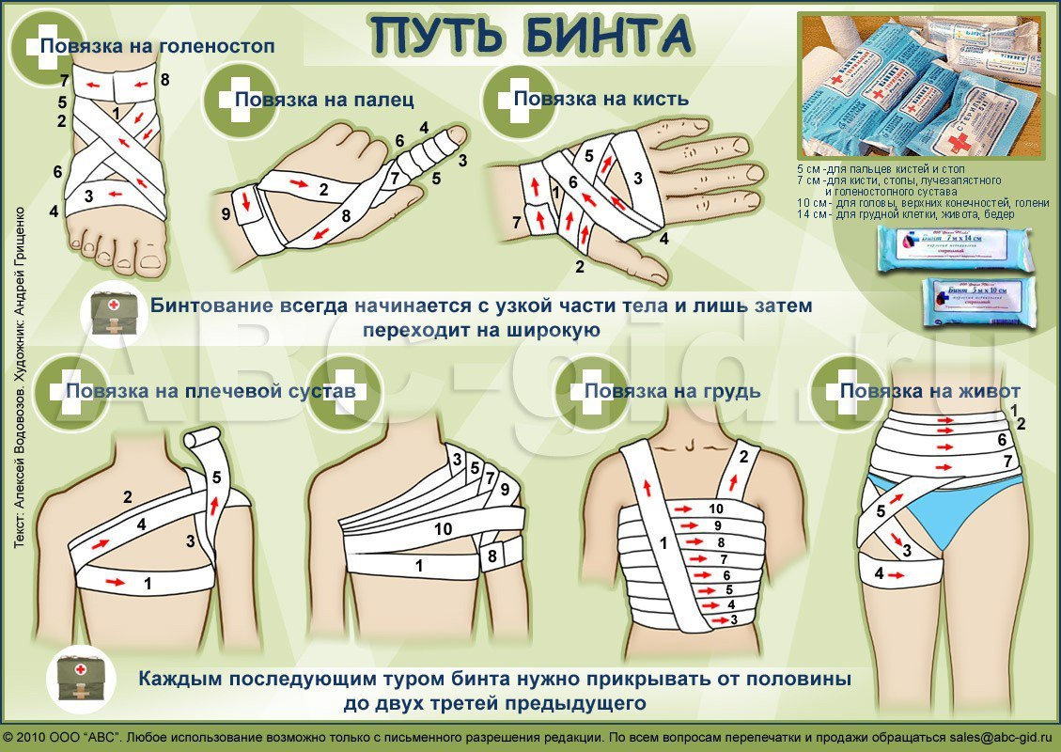 | Разбирая тему "Перевязки" ознакомимся с небольшим видео-материалом  - https://www.youtube.com/watch?v=4R0YeJzeaGQ&app=desktop  - https://www.youtube.com/watch?v=Z37IW_C82pA&app=desktop  Десмургия. Колосовидная повязка; повязки Дезо, Вельпо.  https://vk.com/public187933162?z=video-29588888_456239647%2F4650c64b17debe2fe8%2Fpl_post_-29588888_16506  Десмургия. Повязки на голову  https://vk.com/public187933162?z=video-29588888_456239648%2F1aaf170ce8bb9fa89c%2Fpl_post_-29588888_16506
23.04  (чт) | - Самоизоляция с пользой: дистанционное занятия от ВПЦ «Вымпел»  - Тема  "Оказание помощи пострадавшему"  Учиться накладывать бинт на:  1.голеностопный сустав,  2.бедро,  3. кисть,  4. локоть.  Нарабатываем практические навыки! | Десмургия - наложение повязок https://vk.com/videos-187933162?z=video-110250443_456239784%2Fclub187933162%2Fpl_-187933162_-2
28.04  (вт) | - Самоизоляция с пользой: дистанционное занятия от ВПЦ «Вымпел»  - Тема  "Стрелковая подготовка"  Будем знакомиться с различным вооружением. Начинаем нашу работу с отечественных пистолетов.  При просмотре:  запоминайте тип пистолета,  автора разработчика,  год принятия на вооружение,  калибр,  используемый патрон,  вес,  а так же недостатки и преимущество каждой модели.  После просмотра пройти тестирование и проверить свои знания! https://cpgvs.ru/test-v-ramkah-proekta-vpts-vympel-de..  Перед прохождением теста необходимо пройти регистрацию!  Обращаем ваше внимание на правильное введение своих данных! | И сегодня предлагаем ознакомиться с фильмом "Пистолеты" сериала "Отечественное стрелковые оружие"  https://www.youtube.com/watch?v=-dNVC1f0_uU&list=PLtwekdI4eEf5Es4xsvIvVYatL_gtQJ9-L&index=9&t=138s
30.04  (чт) | - Самоизоляция с пользой: дистанционное занятия от ВПЦ «Вымпел»  - Тема  "Боевые награды России"  1. Современные ордена России  2. Современные медали России  Для ознакомления с учебным материалом вам предстоит ознакомиться с двумя фильмами, рассказывающими об орденах и медалях современной России.  Смотрим видео ниже  https://www.youtube.com/watch?v=TjDnbo92ABo&featu..  https://www.youtube.com/watch?reload=9&v=olOnZ7hk..  Дополнительный материал:  https://ekabu.ru/56017-ordena-i-medali-sovremennoy-ro..  https://ekabu.ru/56058-ordena-i-medali-sovremennoy-ro.. | По завершению изучения материала пройти тест  https://cpgvs.ru/test-v-ramkah-proekta-vpts-vympel-de..
Беседа, вопросы и ответы в социальной сети
"ВКонтакте"
https://vk.com/public187933162

В течении всего времени | Омутова Александра по индивидуальному плану.  Готовится к научно-педагогической конференции.  Ознакомится с историей русского танка. Фильм 3.  https://www.youtube.com/watch?v=L7yzKT6LITc | К выходу на очное обучение представить Реферат и проект презентации.

